ФЕДЕРАЛЬНОЕ ГОСУДАРСТВЕННОЕ БЮДЖЕТНОЕ
ОБРАЗОВАТЕЛЬНОЕ УЧРЕЖДЕНИЕ ВЫСШЕГО ОБРАЗОВАНИЯ
«РОССИЙСКАЯ АКАДЕМИЯ НАРОДНОГО ХОЗЯЙСТВА И
ГОСУДАРСТВЕННОЙ СЛУЖБЫ ПРИ ПРЕЗИДЕНТЕ РОССИЙСКОЙ ФЕДЕРАЦИИ»
Институт экономики, математики и информационных технологий
Кафедра «Прикладная информатика»

Дисциплина: «Программная инженерия»
Отчет по заданию № 5
Тема: «UML-моделирование и тест-кейсы обучающей информационной онлайн-системы»

Выполнил:
Студент группы ЗБ-ВР-23
Ракина Анастасия Андреевна-
Проверил:
Ольховая Анастасия Михайловна

Москва
2026

Задание 5
В качестве проектируемой системы рассматривается обучающая информационная онлайн-система (LMS) «LinguaPro» для образовательного центра «LinguaPro». Система предназначена для управления курсами иностранных языков, автоматического формирования расписания, учёта посещаемости, выставления счетов (с интеграцией 1С), ведения успеваемости и формирования отчётности.

1. UML-диаграмма классов
Диаграмма классов отражает основные сущности предметной области: пользователей, курсы, группы, расписание, посещаемость, задания, счета, платежи, уведомления.
Ниже приведено описание классов, которое служит основой для построения UML-диаграммы. В конце раздела дана текстовая схема связей.
Класс | Атрибуты | Методы | Связи
User | id, login, passwordHash, role, email, phone, fullName, status | register(), login(), updateProfile(), changePassword() | Обобщает всех пользователей системы.
Student | studentId, enrollmentDate, groupId, contractSigned, paymentStatus | enrollToCourse(), viewSchedule(), viewProgress(), submitHomework(), viewInvoices() | Наследуется от User; записывается на Course, входит в Group, имеет Progress, Invoice, Payment, HomeworkSubmission.
Teacher | teacherId, specialization, maxHoursPerWeek | markAttendance(), giveHomework(), gradeAssignment(), viewGroupSchedule() | Наследуется от User; ведёт Group, проверяет HomeworkSubmission, отмечает Attendance.
Admin | adminId, department | manageSchedule(), resolveConflicts(), manageGroups(), assignTeacher(), viewReports() | Наследуется от User; управляет Group, Schedule, User
Accountant | accountantId | viewInvoices(), confirmPayment(), exportTo1C(), generateAct() | Наследуется от User; работает с Invoice, Payment, синхронизируется с ExternalSystem1C.
Director | directorId | viewDashboard(), viewFinancialReports(), viewTeacherLoad() | Наследуется от User; просматривает отчёты Report, Dashboard.
Course | id, title, level (A1-C2), description, price, status (active/archived) | publish(), archive(), addLevel(), setPrice() | Содержит Group; связан с Certificate, CourseMaterial.
Group | id, courseId, teacherId, scheduleType (offline/online), maxStudents, currentStudents, roomOrLink | enrollStudent(), expelStudent(), changeTeacher(), getSchedule() | Принадлежит Course; ведётся Teacher; содержит Student, имеет ScheduleEntry.
ScheduleEntry | id, groupId, date, startTime, endTime, topic, isOnline | generateFromRules(), checkConflicts(), notifyParticipants(), reschedule() | Принадлежит Group; создаётся Admin (или автоматически), связан с Attendance.
Attendance | id, studentId, scheduleEntryId, status (present/late/absent/excused), markedBy | mark(), recalcInvoice(), getAttendancePercent() | Связывает Student и ScheduleEntry; влияет на Invoice (через расчёт суммы).
Homework | id, groupId, teacherId, title, description, deadline, attachments | create(), edit(), delete(), sendReminders() | Создаётся Teacher; относится к Group; ученики сдают HomeworkSubmission.
HomeworkSubmission | id, homeworkId, studentId, submissionText, files, status (draft/submitted/graded), grade, comment | submit(), resubmit(), grade(), getGrade() | Принадлежит Student и Homework; проверяется Teacher.
Invoice | id, studentId, periodStart, periodEnd, amount, status (draft/sent/paid/overdue), pdfUrl | generateFromAttendance(), sendToStudent(), markPaid() | Формируется на основе Attendance (автоматически); связан с Payment; экспортируется в 1С.
Payment | id, invoiceId, amount, paymentDate, method (card/sbp/cash), transactionId | confirm(), cancel(), linkTo1C() | Оплачивает Invoice; передаётся в 1С.
Progress | id, studentId, courseId, totalHours, attendedHours, completedHomeworkPercent, overallPercent | recalculate(), getCertificateEligibility() | Отражает успеваемость Student по Course.
Certificate | id, studentId, courseId, issueDate, serialNumber, pdfUrl | generate(), send(), revoke() | Формируется после успешного завершения Course (прогресс >= 80% и оплачено).
Notification | id, userId, type (email/sms/push), title, content, sentAt, status | send(), schedule(), markRead() | Отправляется любому User о событиях (напоминание о занятии, новый счёт).
ExternalSystem1C | endpoint, apiKey | exportInvoice(), importPayment(), syncStatus() | Модуль‑адаптер для обмена с 1С:Бухгалтерией.

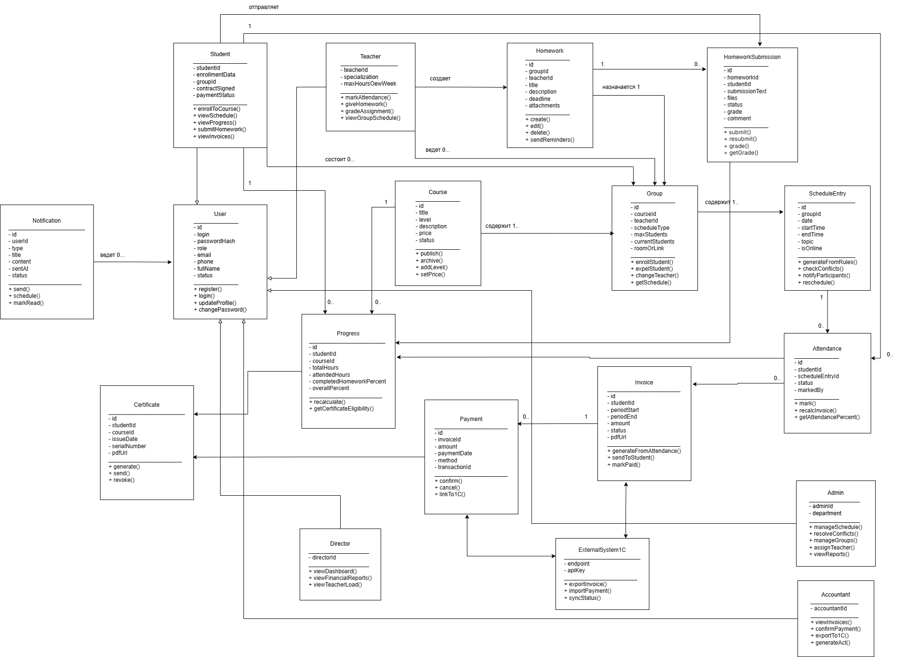
Рисунок 1 — Диаграмма классов
Основные связи между классами:
- User – абстрактный родитель для Student, Teacher, Admin, Accountant, Director.
- Course содержит Group. Group содержит ScheduleEntry и Student. Teacher ведёт Group.
- ScheduleEntry связан с Attendance. Attendance связывает Student и ScheduleEntry.
- Invoice создаётся на основе Attendance за период. Payment оплачивает Invoice.
- Homework создаётся Teacher для Group. Student отправляет HomeworkSubmission.
- Progress рассчитывается по Attendance, HomeworkSubmission и принадлежит Student для конкретного Course.
- Certificate формируется на основе Progress и Payment.
- Notification отправляется любому User по событиям (новое расписание, напоминание, счёт).
- ExternalSystem1C взаимодействует с Invoice и Payment.

2. UML-диаграмма последовательности
В качестве основного сценария выбран «Автоматическое выставление счёта на основе посещаемости». Этот сценарий является ключевым для финансовой автоматизации и отражает главное преимущество системы – устранение ручного труда бухгалтера и задержек выставления счетов.
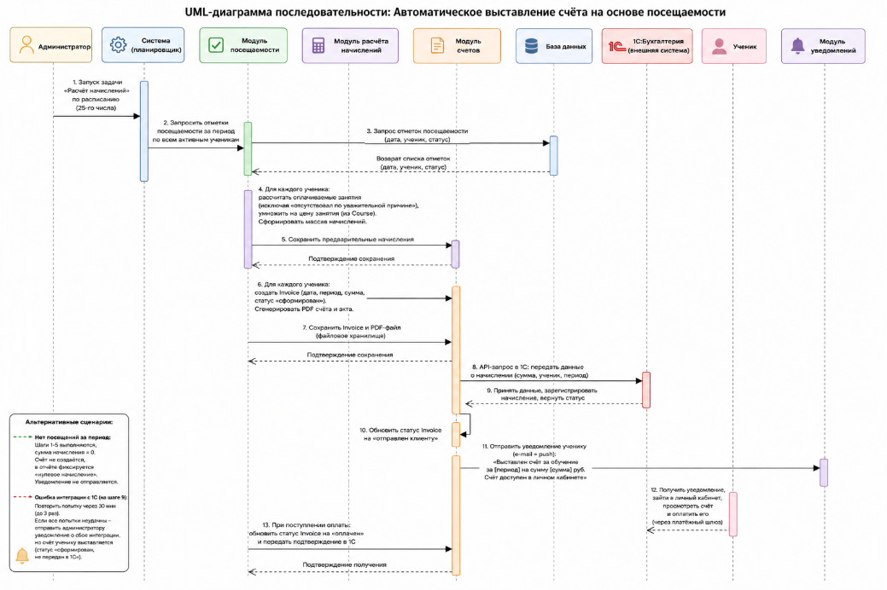
Рисунок 2 — Диаграмма последовательности
Участники диаграммы: администратор (настраивает период), система (автоматический планировщик), модуль посещаемости, модуль расчёта начислений, модуль счетов, база данных, 1С (внешняя система), ученик (получает счёт), модуль уведомлений.
№ | Участник | Действие
1 | Система (планировщик) | Запускает задачу «Расчёт начислений» в конце отчётного периода (например, 25-го числа каждого месяца) по расписанию.
2 | Модуль посещаемости | Запрашивает из базы данных все отметки посещаемости (Attendance) за период по всем активным ученикам.
3 | База данных | Возвращает список отметок (дата, ученик, статус).
4 | Модуль расчёта начислений | Для каждого ученика: считает количество оплачиваемых занятий (исключая «отсутствовал по уважительной причине»), умножает на цену занятия (из Course). Формирует массив начислений.
5 | Модуль расчёта начислений | Сохраняет в базу данных записи о начислениях (предварительные суммы).
6 | Модуль счетов | Для каждого ученика создаёт Invoice (дата, период, сумма, статус «сформирован»). Генерирует PDF-файл счёта и акта.
7 | База данных | Сохраняет Invoice и PDF-файл (в файловое хранилище).
8 | Модуль счетов | Вызывает API-интеграцию с 1С:Бухгалтерией, передаёт данные о начислении (сумма, ученик, период).
9 | 1С | Принимает данные, регистрирует начисление в учётной системе, возвращает статус «успешно».
10 | Модуль счетов | Обновляет статус Invoice на «отправлен клиенту».
11 | Модуль уведомлений | Отправляет ученику e-mail и push-уведомление с текстом: «Выставлен счёт за обучение за [период] на сумму [сумма] руб. Счёт доступен в личном кабинете».
12 | Ученик | Получает уведомление, заходит в личный кабинет, просматривает счёт и оплачивает его (через платёжный шлюг).
13 | Система | При поступлении оплаты обновляет статус Invoice на «оплачен» и передаёт подтверждение в 1С.

Альтернативный ход (если у ученика нет посещений за период):
Шаги 1–5 выполняются, но сумма начисления равна 0. Система не создаёт счёт, а только фиксирует в отчёте «нулевое начисление» (для статистики). Уведомление не отправляется.
Альтернативный ход (ошибка интеграции с 1С):
Если на шаге 9 1С вернула ошибку, система повторяет попытку через 30 минут (до 3 раз). Если все попытки неудачны – отправляет администратору уведомление о сбое интеграции, но счёт ученику всё равно выставляется (статус «сформирован, не передан в 1С»).

3. Тест-кейсы
Тест-кейсы составлены для проверки ключевых функций системы: регистрация, запись на курс, автоматическое расписание, отметка посещаемости, выставление счёта, интеграция с 1С, отчёты для директора.
№ | Что проверяется | Входные данные | Действия пользователя | Ожидаемый результат
1 | Регистрация нового ученика | Логин (e-mail), пароль, имя, телефон | Открыть форму регистрации, заполнить поля, подтвердить e-mail по ссылке из письма | Учётная запись создана, ученик может войти в личный кабинет
2 | Авторизация с правильными данными | Существующий логин и правильный пароль | Ввести логин/пароль, нажать «Войти» | Пользователь попадает в личный кабинет с соответствующей ролью
3 | Авторизация с неверным паролем | Существующий логин, неверный пароль | Ввести неправильный пароль | Система показывает ошибку «Неверный логин или пароль», доступ не предоставлен
4 | Запись ученика на курс (групповой) | Ученик авторизован, выбран курс «Английский A2», группа с 2 свободными местами | Нажать «Записаться» на странице курса, подтвердить запись | Ученик добавлен в группу, в расписании появились занятия, договор сформирован
5 | Запись в заполненную группу | Группа имеет 0 свободных мест | Попытаться записаться | Система сообщает «Нет свободных мест» и предлагает добавить в лист ожидания
6 | Автоматическое формирование расписания (без конфликтов) | Администратор выбрал группу, преподавателя, аудиторию, дни недели, время | Нажать «Сгенерировать расписание» на месяц | Создаётся расписание без пересечений (преподаватель не занят, аудитория свободна). При конфликте – уведомление.
7 | Отметка преподавателем посещаемости | Преподаватель авторизован, открыто занятие по расписанию, присутствуют ученики | Напротив каждого ученика поставить отметку «присутствовал», нажать «Сохранить» | Отметки сохранены, в личном кабинете ученика появилась запись о посещении
8 | Автоматическое выставление счёта в конце месяца | За период у ученика 8 посещений, цена занятия 1000 руб., абонемент без скидки | Дождаться 25-го числа (или запустить скрипт вручную) | Создан счёт на 8000 руб., PDF-файл, уведомление ученику, передача в 1С
9 | Оплата счёта через личный кабинет | У ученика есть неоплаченный счёт | Перейти в раздел «Счета», нажать «Оплатить», выбрать карту/СБП, подтвердить. | Статус счёта меняется на «оплачен», в 1С отражается платеж, ученик получает чек
10 | Отображение задолженности в личном кабинете | У ученика есть просроченный счёт (не оплачен более 5 дней) | Войти в личный кабинет, открыть раздел «Финансы» | Система показывает красную метку «Просрочка» и сумму долга
11 | Просмотр директором отчёта по загрузке преподавателей | Преподаватели имеют разное количество часов в расписании (10, 15, 20 часов в неделю) | Директор открывает дашборд «Загрузка преподавателей» | Отображается таблица/график: ФИО, часы в неделю, % от нормы (норма – 18 часов)
12 | Формирование отчёта по посещаемости группы | За месяц группа провела 8 занятий, у каждого ученика разное число посещений | Администратор выбирает группу, период, нажимает «Сформировать отчёт» | Экспорт в Excel/PDF: список учеников, количество посещений, опозданий, пропусков
13 | Конфликт при ручном изменении расписания | Администратор пытается перенести занятие на время, когда преподаватель уже занят | Выбрать другую дату/время, где у преподавателя есть другое занятие, нажать «Сохранить» | Система предупреждает «Преподаватель занят» и не сохраняет изменение
14 | Просмотр учеником домашнего задания и его отправка | Преподаватель создал ДЗ, дедлайн не наступил | Ученик открывает задание, загружает файл, нажимает «Отправить» | Статус ДЗ меняется на «Отправлено», преподаватель видит работу в списке
15 | Выдача сертификата после завершения курса | Ученик выполнил все условия: посещаемость >=80%, оплата полная, сдал итоговый тест | Ученик заходит в раздел «Мои сертификаты», нажимает «Сформировать» | Генерируется PDF-сертификат с уникальным номером, доступен для скачивания
16 | Просмотр гостем открытой информации о курсах без регистрации | Неавторизованный пользователь (гость), браузер без активной сессии | Открыть главную страницу сайта, перейти в раздел «Курсы», выбрать курс | Страница курса открывается без запроса логина и пароля; отображаются: описание курса, программа, стоимость, расписание ближайших групп и количество свободных мест. Кнопка «Записаться» доступна, регистрация не требуется

Вывод
Разработанная UML-модель (классы, диаграмма последовательности) и набор тест-кейсов охватывают ключевые аспекты LMS «EduTrack: Languages». Классы отражают реальные сущности образовательного центра (ученик, преподаватель, группа, расписание, посещаемость, счёт, интеграция с 1С). Диаграмма последовательности демонстрирует критически важный автоматизированный процесс – выставление счетов на основе посещаемости – который устраняет основную проблему ручного труда. Тест-кейсы позволяют проверить как отдельные функции, так и сквозные сценарии, что обеспечивает качество и надёжность будущей системы.

